ФЕДЕРАЛЬНОЕ АГЕНТСТВО ЖЕЛЕЗНОДОРОЖНОГО ТРАНСПОРТА
Федеральное государственное бюджетное образовательное учреждение высшего образования
«Петербургский государственный университет путей сообщения
Императора Александра I»
(ФГБОУ ВО ПГУПС)

Кафедра «Управление эксплуатационной работой»

РАБОЧАЯ ПРОГРАММА
дисциплины
Б1.Б.51 «ОРГАНИЗАЦИЯ ПАССАЖИРСКИХ ПЕРЕВОЗОК»
для специальности
23.05.04 «Эксплуатация железных дорог»
по специализации
«Магистральный транспорт»

Форма обучения – очная, очно-заочная. заочная
,

Санкт-Петербург
2016

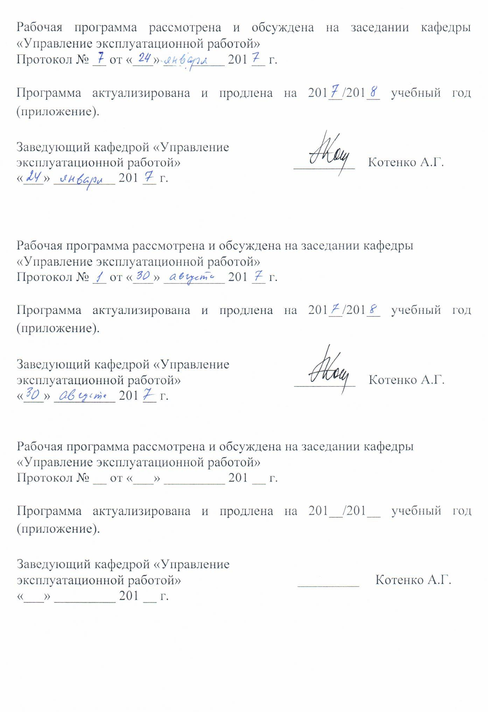
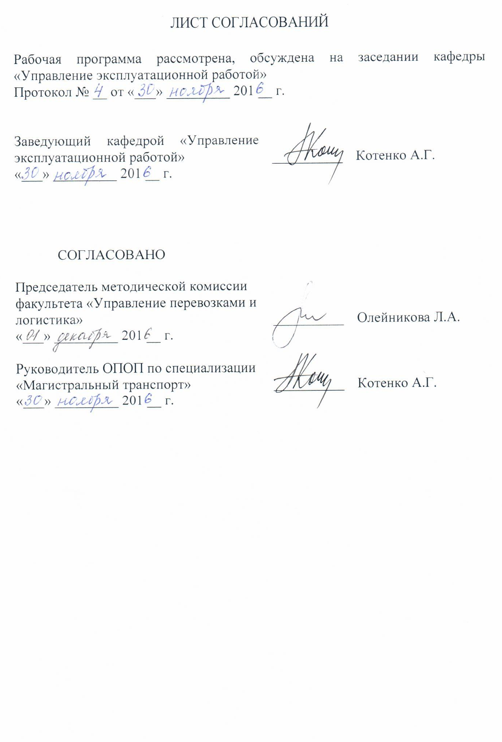

1. Цели и задачи дисциплины

Рабочая программа составлена в соответствии с ФГОС ВО, утвержденным 17.10.2016 г., приказ № 1289 по специальности 23.05.04 «Эксплуатация железных дорог», по дисциплине «Организация пассажирских перевозок».
Целью изучения дисциплины является получение знаний, формировании умений и навыков по эффективности профессиональной деятельности и обеспечению качества организации перевозок пассажиров, грузов, грузобагажа и багажа на предприятиях железнодорожного транспорта.
Для достижения поставленной цели решаются следующие задачи:
- разработка вопросов сбора, систематизации и анализа исходных данных для расчетов размеров движения пассажирских поездов;
- методики расчетов оптимального варианта плана формирования пассажирских поездов и размеров движения поездов на пригородном участке;
- порядок разработки схематических графиков движения и оборота составов пассажирских поездов;
- разработка технологии обработки составов пассажирских поездов на пассажирской технической станции;
- технико-эксплуатационная оценка предлагаемой организации перевозки пассажиров в дальнем и пригородном сообщениях;
- контроль соответствия предлагаемой организации перевозки пассажиров отраслевым стандартам, правовым нормам и др.

2. Перечень планируемых результатов обучения по дисциплине, соотнесенных с планируемыми результатами освоения основной профессиональной образовательной программы

Планируемыми результатами обучения по дисциплине являются: приобретение знаний, умений, навыков и/или опыта деятельности.
В результате освоения дисциплины обучающийся должен:
ЗНАТЬ:
– общие принципы управления пассажирскими перевозками, основанные на применении передовой техники и прогрессивной технологии с учетом использования автоматизированных систем управления;
– общие принципы технологии работы пассажирских станций и вокзалов, базирующейся на использовании математических и экономических методов;
– методы построения схемы обращения пассажирских поездов и графика движения пассажирских поездов;
– пути совершенствования оборота составов пассажирских поездов;
– систему организации пассажирских, дальних и местных перевозок на сети железных дорог, координацию железнодорожного пассажирского и других видов транспорта с целью повышения качества обслуживания пассажиров;
– систему организации пригородных пассажирских перевозок и их связь с работой городского и других видов транспорта;
– методы технического нормирования железных дорог по пассажирским перевозкам и анализ работы подразделений транспорта по их обеспечению.
УМЕТЬ:
– использовать теоретические основы изучаемой дисциплины в производственных условиях;
– совершенствовать технологию работы транспортных систем на основе достижений науки и передового опыта;
– разрабатывать оперативные и долгосрочные планы по организации пассажирских перевозок и обеспечивать контроль их выполнения;

– применять наиболее эффективные решения по управлению пассажирскими перевозками в конкретных производственных условиях;
– анализировать эксплуатационную деятельность на всех уровнях управления и разрабатывать меры по их совершенствованию;
– использовать математические и экономические методы для решения задач по организации пассажирских перевозок;
– вырабатывать эксплуатационные требования к пассажирскому подвижному составу, вокзалам и другим устройствам железнодорожного транспорта.
ВЛАДЕТЬ:
- приёмами сменно-суточного планирования работы железнодорожной станции, способами обновления показателей качества обслуживания клиентов железнодорожным транспортом;
- методами оперативного планирования и маршрутизации перевозок;
- основными методами, способами и средствами планирования и реализации обеспечения транспортной безопасности.

Изучение дисциплины направлено на формирование следующих профессиональных компетенций (ПК), соответствующих виду профессиональной деятельности, на который ориентирована программа специалитета:
- готовностью к формулированию целей развития транспортных комплексов городов и регионов, участию в планировании и организации их работы, организации рационального взаимодействия видов транспорта, составляющих единую транспортную систему, при перевозках пассажиров, грузобагажа и грузов (ПК - 6);
- способностью к расчету и анализу показателей качества пассажирских и грузовых перевозок (ПК - 25);
Изучение дисциплины направлено на формирование следующей профессионально-специализированной компетенции (ПСК), соответствующей специализации программы специалитета:
- готовностью к разработке технологии работы железнодорожных станций, рационального плана формирования поездов, его оперативной корректировке, разработке нормативного графика движения поездов и его сезонной корректировке с учетом согласованных размеров движения грузовых и пассажирских поездов перевозчиков и владельцев смежных инфраструктур железнодорожного транспорта общего пользования, разработке технологии работы транспортных коридоров, а также к управлению движением поездов на железнодорожных участках и направлениях, оперативному планированию перевозок (ПКС-1.3).
Область профессиональной деятельности обучающихся, освоивших данную дисциплину, приведена в п. 2.1 ОПОП.
Объекты профессиональной деятельности обучающихся, освоивших данную дисциплину, приведены в п. 2.2 ОПОП.

3. Место дисциплины в структуре основной профессиональной образовательной программы

Дисциплина «Организация пассажирских перевозок» (Б1.Б.51) относится к базовой части и является обязательной.

4. Объем дисциплины и виды учебной работы

Для очной формы обучения:

Вид учебной работы | Всего часов | Семестр
 |  | 9
Контактная работа (по видам учебных занятий)  В том числе:  - лекции (Л)  - практические занятия (ПЗ)  - лабораторные работы (ЛР) | 48  32  16  - | 48  32  16  -
Самостоятельная работа (СРС) (всего) | 51 | 51
Контроль | 45 | 45
Форма контроля знаний | КП, Э | КП, Э
Общая трудоемкость: час / з.е. | 144/4 | 144/4

Для очно-заочной формы обучения:

Вид учебной работы | Всего часов | Семестр
 |  | B
Контактная работа (по видам учебных занятий)  В том числе:  - лекции (Л)  - практические занятия (ПЗ)  - лабораторные работы (ЛР) | 54  36  18  - | 54  36  18  -
Самостоятельная работа (СРС) (всего) | 63 | 63
Контроль | 27 | 27
Форма контроля знаний | КП, Э | КП, Э
Общая трудоемкость: час / з.е. | 144/4 | 144/4

Для заочной формы обучения:

Вид учебной работы | Всего часов | Курс
 |  | 6
Контактная работа (по видам учебных занятий)  В том числе:  - лекции (Л)  - практические занятия (ПЗ)  - лабораторные работы (ЛР) | 22  12  10  - | 22  12  10  -
Самостоятельная работа (СРС) (всего) | 113 | 113
Контроль | 9 | 9
Форма контроля знаний | КП, Э | КП, Э
Общая трудоемкость: час / з.е. | 144/4 | 144/4

Примечания: «Форма контроля знаний» – экзамен (Э), курсовой проект (КП).

5. Содержание и структура дисциплины

5.1 Содержание дисциплины
№ п/п | Наименование раздела дисциплины | Содержание раздела
1 | Система пассажирских перевозок на железных дорогах | Принципы организации пассажирских перевозок. Реформирование железнодорож-ного пассажирского транспорта. Система показателей пассажирских перевозок.
2 | Пассажирские перевоз-ки в дальнем сообще-нии | Прогноз пассажиропотоков. План формиро-вания пассажирских поездов. Оборот соста-вов и потребность в вагонном парке. График движения пассажирских поездов. Назначения и категории пассажирских поездов.
3 | Пригородные перевоз-ки | Пассажиропотоки. Организация пригород-ного движения. Оборот составов и график движения.
4 | Высокоскоростное пас-сажирское движение | Высокоскоростное движение в России. Пер-спективы развития высокоскоростного движения в России.
5 | Работа пассажирских станций | Станционные устройства. Технология обработки пассажирских поездов. Технологи работы пассажирской технической станции. Работа станций пригородного участка.
6 | Вокзалы | Классификация вокзалов и расчет их мощности. Технология работы вокзального комплекса. Организация работы вокзалов.

5.2 Разделы дисциплины и виды занятий

Для очной формы обучения:
№ п/п | Наименование раздела дисциплины | Л | ПЗ | ЛР | СРС
1 | Система пассажирских перевозок на железных дорогах | 4 | - | - | 6
2 | Пассажирские перевозки в дальнем сообщении | 6 | 8 | - | 15
3 | Пригородные перевозки | 6 | 6 | - | 14
4 | Высокоскоростное пассажирское движение | 4 | - | - | 4
5 | Работа пассажирских станций | 6 | 2 | - | 6
6 | Вокзалы | 6 | - | - | 6
Итого |  | 32 | 16 | - | 51
Для очно-заочной формы обучения:

№ п/п | Наименование раздела дисциплины | Л | ПЗ | ЛР | СРС
1 | Система пассажирских перевозок на железных дорогах | 6 | - | - | 5
2 | Пассажирские перевозки в дальнем сообщении | 6 | 8 | - | 18
3 | Пригородные перевозки | 6 | 6 | - | 18
4 | Высокоскоростное пассажирское движение | 6 | - | - | 5
5 | Работа пассажирских станций | 6 | 4 | - | 10
6 | Вокзалы | 6 | - | - | 7
Итого |  | 36 | 18 | - | 63

Для заочной формы обучения:

№ п/п | Наименование раздела дисциплины | Л | ПЗ | ЛР | СРС
1 | Система пассажирских перевозок на железных дорогах | 2 | - | - | 8
2 | Пассажирские перевозки в дальнем сообщении | 3 | 4 | - | 32
3 | Пригородные перевозки | 3 | 4 | - | 32
4 | Высокоскоростное пассажирское движение | 1 | - | - | 7
5 | Работа пассажирских станций | 2 | 2 | - | 18
6 | Вокзалы | 1 | - | - | 16
Итого |  | 12 | 10 | - | 113

6. Перечень учебно-методического обеспечения для самостоятельной работы обучающихся по дисциплине

№  п/п | Наименование раздела дисциплины | Перечень учебно-методического обеспечения
1 | Система пассажирских перевозок на железных дорогах | Железнодорожные пассажирские перевозки: Монография. Глава 1, с. 5 – 42.
2 | Пассажирские перевоз-ки в дальнем сообще-нии | 1. Железнодорожные пассажирские перевозки: Монография. Глава 4, с. 165 – 204.  2. Организация пассажирских перевозок: Учеб. пособие, с. 5 – 26, 41 – 47.
3 | Пригородные перевозки | 1.Железнодорожные пассажирские перевозки: Монография. Глава 5, с. 205 – 235.  2. Организация пассажирских перевозок: Учеб. пособие, с. 47 – 74.
4 | Высокоскоростное пассажирское движение | Железнодорожные пассажирские перевозки: Монография. Глава 8, с. 332 – 370.
5 | Работа пассажирских станций | Железнодорожные пассажирские перевозки: Монография. Глава 2, с. 43 – 105.  2. Организация пассажирских перевозок: Учеб. пособие, с. 47 – 74.
6 | Вокзалы | 1. Железнодорожные пассажирские перевозки: Монография. Глава 3, с. 106 – 164.  2. Проектирование технологии функцио-нирования вокзального комплекса и определение показателей его работы: Метод. указание, с. 1 - 28

7. Фонд оценочных средств для проведения текущего контроля успеваемости и промежуточной аттестации обучающихся по дисциплине
Фонд оценочных средств по дисциплине является неотъемлемой частью рабочей программы и представлен отдельным документом, рассмотренным на заседании кафедры и утвержденным заведующим кафедрой.

8. Перечень основной и дополнительной учебной литературы, нормативно-правовой документации и других изданий, необходимых для освоения дисциплины
8.1 Перечень основной учебной литературы, необходимой для освоения дисциплины
1. Железнодорожные пассажирские перевозки: Монография / Г.В. Верховых, А.А. Зайцев, А.Г. Котенко. - СПб.: Северо-Западный региональный центр «Русич», 2012. – 520 с.
- Организация пассажирских перевозок: учеб. Пособие / А.Г. Котенко, А.П. Бадецкий, А.А. Грачев, Е.А. Макарова, И.Н. Шутов, Я.В. Кукушкина. СПб. : ФГБОУ ВПО ПГУПС, 2016. – 83 с.

8.2 Перечень дополнительной учебной литературы, необходимой для освоения дисциплины
1. Пассажирский комплекс железных дорог : Монография / М.П. Акулов. – СПб.; Издательство ООО «Типография «НП-Принт», 2014. – 243 с.

8.3 Перечень нормативно-правовой документации, необходимой для освоения дисциплины
1. Правила перевозок пассажиров, багажа и грузобагажа железнодорожным транспортом. [Утверждены приказом Минтранса России от 19 декабря 2013 г. № 473]. – М., 2014.
8.4 Другие издания, необходимые для освоения дисциплины
1. Проектирование технологии функционирования вокзального комплекса и определение показателей его работы: метод. указания / А.Г. Котенко, А.С. Аль-Шумари. – СПб.: ФГБОУ ВПО ПГУПС, 2016. – 28 с.

9. Перечень ресурсов информационно-телекоммуникационной сети «Интернет», необходимых для освоения дисциплины

- Личный кабинет обучающегося и электронная информационно-образовательная среда. [Электронный ресурс]. – Режим доступа: http://sdo.pgups.ru (для доступа к полнотекстовым документам требуется авторизация);
- Электронно-библиотечная сеть ibooks.ru [Электронный ресурс]. Режим доступа: http://ibooks.ru/;
- Электронно-библиотечная сеть ЛАНЬ [Электронный ресурс]. Режим доступа: http://e.lanbook.com.
4. Официальный сайт ОАО «Российские железные дороги» [Электронный ресурс] – Режим доступа http://pfss.rzd.ru/ свободный.
5. Официальный сайт ОАО «Северо-Западная пригородная пассажирская компания» [Электронный ресурс] – Режим доступа http://ppk-piter.ru/ свободный.

10. Методические указания для обучающихся по освоению дисциплины

Порядок изучения дисциплины следующий:
- Освоение разделов дисциплины производится в порядке, приведенном в разделе 5 «Содержание и структура дисциплины». Обучающийся должен освоить все разделы дисциплины с помощью учебно-методического обеспечения, приведенного в разделах 6, 8 и 9 рабочей программы.
- Для формирования компетенций обучающийся должен представить выполненные типовые контрольные задания или иные материалы, необходимые для оценки знаний, умений, навыков и (или) опыта деятельности, предусмотренные текущим контролем (см. фонд оценочных средств по дисциплине).
- По итогам текущего контроля по дисциплине, обучающийся должен пройти промежуточную аттестацию (см. фонд оценочных средств по дисциплине).
11. Перечень информационных технологий, используемых при осуществлении образовательного процесса по дисциплине, включая перечень программного обеспечения и информационных справочных систем

Перечень информационных технологий, используемых при осуществлении образовательного процесса по дисциплине:
- технические средства (проектор, интерактивная доска);
- методы обучения с использованием информационных технологий (демонстрация мультимедийных материалов);
- электронная информационно-образовательная среда Петербургского государственного университета путей сообщения Императора Александра I [Электронный ресурс]. Режим доступа: http://sdo/pgups/ru.
Дисциплина обеспечена необходимым комплектом лицензионного программного обеспечения, установленного на технических средствах размещенных в специальных помещениях и помещениях для самостоятельной работы: операционная система Windows, MS Office.

12. Описание материально-технической базы, необходимой для осуществления образовательного процесса по дисциплине

Материально-техническая база обеспечивает проведение всех видов учебных занятий, предусмотренных учебным планом по специальности 23.05.04 «Эксплуатация железных дорог» и соответствует действующим санитарным и противопожарным нормам и правилам.
Она содержит:
- помещения для проведения лекционных и практических занятий, курсового проектирования, укомплектованных специализированной учебной мебелью и техническими средствами обучения, служащими для представления учебной информации большой аудитории (настенным экраном с дистанционным управлением, маркерной доской, мультимедийным проектором и другими информационно-демонстрационными средствами);
- помещения для проведения групповых и индивидуальных консультаций;
- помещения для проведения текущего контроля и промежуточной аттестации;
- помещения для самостоятельной работы, оснащенные компьютерной техникой с возможностью подключения к сети «Интернет» и обеспечением

